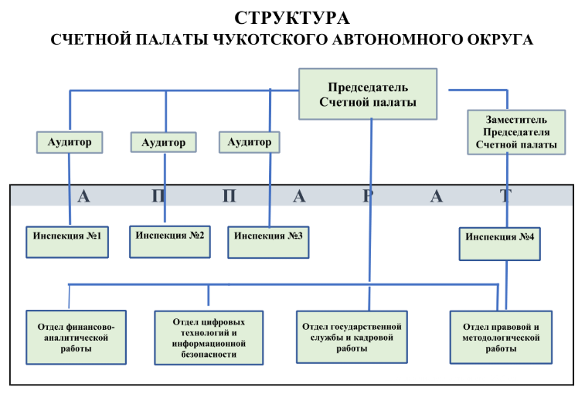

Председатель Счетной палаты Чукотского автономного округа

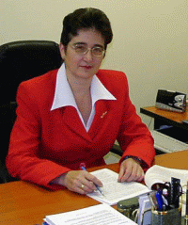 | Троцинская Светлана Васильевна  Председатель  Счетной палаты Чукотского автономного округа

Аудиторы

Беланова Татьяна Викторовна
Аудитор
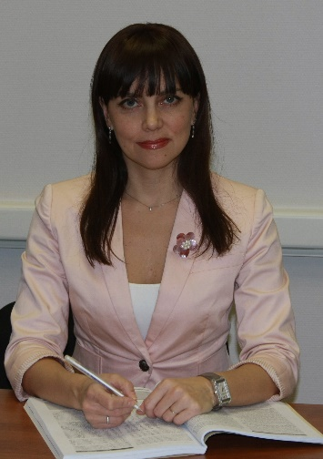 | Тодавчич Оксана Миклошевна  Аудитор
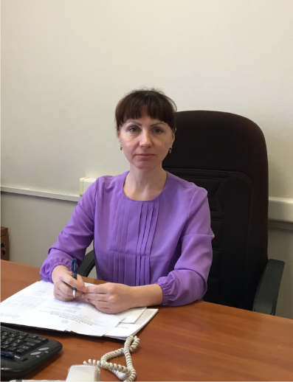 | Бондаренко Иванна Владимировна  Аудитор

Состав Президиума Совета контрольно-счетных органов Чукотского автономного округа

Должность | Ф.И.О
Председатель Президиума Совета контрольно-счетных органов Чукотского автономного округа,  Председатель Счетной палаты Чукотского автономного округа | Троцинская Светлана Васильевна
Члены Президиума Совета контрольно-счетных органов Чукотского автономного округа:
Заместитель Председателя Совета контрольно-счетных органов Чукотского автономного округа, заместитель Председателя Счетной палаты Чукотского автономного округа | Головачёва Наталия Валентиновна
Аудитор Счетной палаты Чукотского автономного округа | Бондаренко Иванна Владимировна
Аудитор Счетной палаты Чукотского автономного округа | Тодавчич Оксана Миклошевна
Председатель Контрольно-счетной палаты городского округа Анадырь | Червоняк Наталья Дмитриевна

Сведения о контрольно - счетных органах муниципальных образований, находящихся на территории Чукотского автономного округа

Наименование МО | Наименование контрольного органа | Должность и Ф.И.О. руководителя КСО
Городской округ Анадырь | Контрольно-счетная палата городского округа Анадырь | Председатель  Червоняк Наталья Дмитриевна
Анадырский муниципальный  район | Контрольно-счетный орган Анадырского муниципального района | Председатель  Земляная Галина Вячеславовна
Билибинский муниципальный район | Счетная палата муниципального образования Билибинский муниципальный район | Председатель  Бирюкова Галина Михайловна
Муниципальный округ Эгвекинот | Контрольно-счетная палата муниципального округа Эгвекинот | Председатель  Фоминская Лариса Николаевна
Провиденский муниципальный округ | Счетная палата Провиденского муниципального округа Чукотского автономного округа | Председатель  Вековцева Лариса Николаевна
Муниципальный округ Певек | Контрольно-счетная палата муниципального округа Певек | Председатель  Коверда Виктория Викторовна
Чукотский муниципальный район | Контрольно-счетная палата муниципального образования Чукотский муниципальный район | Председатель  Краснокутская Наталия Юрьевна

